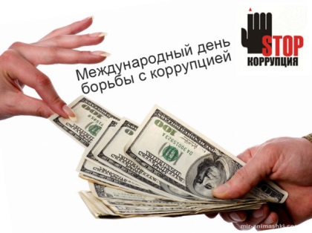
9 декабря

отмечается Международный день борьбы с коррупцией

Международный день борьбы с коррупцией провозглашен Генассамблеей ООН и отмечается ежегодно 9 декабря. В этот день в 2003 году была открыта для подписания Конвенция ООН против коррупции.
Документ обязывает подписавшие его государства объявить уголовным преступлением взятки, хищение бюджетных средств и отмывание коррупционных доходов.
Согласно одному из положений Конвенции, необходимо возвращать средства в ту страну, откуда они поступили в результате коррупции.
Россия в числе первых стран подписала Конвенцию.
В России поступательно реализуется система мер, направленных на обеспечение эффективности деятельности по профилактике и противодействию коррупции, ведется работа по совершенствованию антикоррупционного законодательства с учетом как сложившейся в России правоприменительной практики, так и международных требований в соответствии
с Федеральным законом от 25 декабря 2008 года № 273-ФЗ «О противодействии коррупции» (с изменениями на 30 октября 2018 г.);
с Национальным планом противодействия коррупции на 2018 - 2020 годы (утвержденным Указом Президента Российской Федерации от 29 июня 2018 г. № 378).

